**2024实验一：openGauss数据库JDBC/ODBC**

**使用JDBC连接数据库基本步骤**

https://docs.opengauss.org/zh/docs/5.0.0/docs/DeveloperGuide/%E5%9F%BA%E4%BA%8EJDBC%E5%BC%80%E5%8F%91.html官网介绍

1. 前期准备

* [配置java环境JDK1.8](https://blog.csdn.net/han12398766/article/details/87737524)

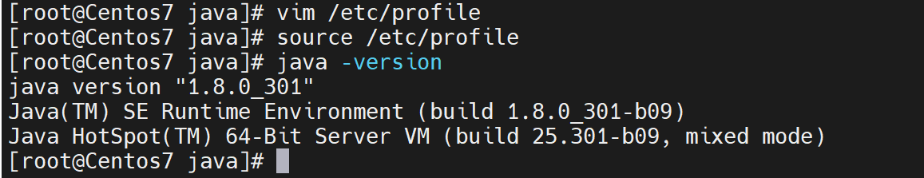

1. 准备连接环境

修改数据库的pg_hba.conf文件

注意更换自己存放GAUSSHOME目录路径

|  |
| --- |
| C++ cd home/omm/data/ vi pg_hba.conf |

将以下内容添加进pg_hba.conf文件

|  |
| --- |
| C++ host all all 127.0.0.1/32 sha256 |

使用omm用户登录，使用gs_ctl将策略生效

|  |
| --- |
| C++ su omm gs_ctl reload -D /home/omm/data/ 注：如果opengauss server没有启动，直接使用gs_ctl start -D /home/omm/data/开启数据库 |

返回结果为：

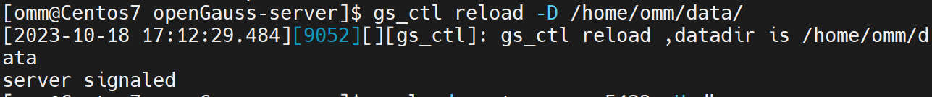

1. 导入JDBC驱动程序

* 下载安装包https://opengauss.org/zh/download/

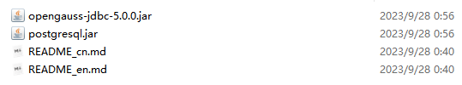

|  |
| --- |
| 注：若使用opengauss-jdbc-5.0.0.jar，驱动器类名应使用“org.opengauss.Driver”；若使用postgresql.jar，驱动器类名应使用“org.postgresql.Driver”。 |

1. 加载驱动

将驱动包放在和连接数据库代码的同一目录下，这里演示命令中的数据库代码文件是openGaussDemo（需要你们自己写，或参照opengauss官网）

①对Java程序进行编译（进入Java程序的目录）

javac -encoding utf-8 -cp F:\CODE\GIThub\Markdown\大三课程\数据库\实验\实验一\javaConnection\opengauss-jdbc-6.0.0.jar openGaussDemo.java

F:\CODE\GIThub\Markdown\大三课程\数据库\实验\实验一\javaConnection\opengauss-jdbc-6.0.0.jar

|  |
| --- |
| /soft/postgresql.jar改成你的jar包所放的绝对路径 |

②执行以下命令（Tips:注意“.:”的书写）。

java -cp .: F:\CODE\GIThub\Markdown\大三课程\数据库\实验\实验一\javaConnection\opengauss-jdbc-6.0.0.jar

openGaussDemo

1. 连接数据库

JDBC提供了三个方法，用于创建数据库连接。

* DriverManager.getConnection(String url);
* DriverManager.getConnection(String url, Properties info);
* DriverManager.getConnection(String url, String user, String password);

一般采用最后一种，此时连接参数的含义如下：

|  |  |
| --- | --- |
| 数据库连接参数 | 描述 |
| url | 最常用的数据库连接描述符格式为：jdbc:opengauss://host:port/database   * host为数据库服务器名称或IP地址，如果是在虚拟机上写的代码，host应为127.0.0.1或localhost * port为数据库服务器端口，默认是5432，如果不5432不行可以在数据目录的postgresql.conf的port参数上查看 * database为要连接的数据库名称 |
| user | 数据库用户 |
| password | 数据库用户的密码 |

1. 执行SQL语句

示例：

①执行create语句——executeUpdate方法

|  |
| --- |
| Java stmt = conn.createStatement(); int rc = stmt.executeUpdate("DROP TABLE customer_t1; CREATE TABLE customer_t1(c_customer_sk INTEGER, c_customer_name VARCHAR(32));"); stmt.close(); |

②执行select语句——executeQuery方法

|  |
| --- |
| Java stmt = conn.createStatement(); String sql; sql = "SELECT * FROM test"; ResultSet rs = stmt.executeQuery(sql); // 展开结果集数据库 while(rs.next()){  // 通过字段检索  int id = rs.getInt("id");  String name = rs.getString("name");  // 输出数据  System.out.print("ID: " + id);  System.out.print(",姓名: " + name);  System.out.print("\n"); } // 完成后关闭 rs.close(); stmt.close(); conn.close(); |

③执行预处理语句，批量插入insert——executeBatch方法

|  |
| --- |
| Java pst = conn.prepareStatement("INSERT INTO customer_t1 VALUES (?,?)"); for (int i = 0; i < 3; i++) { //添加参数。 pst.setInt(1, i); pst.setString(2, "data " + i); pst.addBatch(); } //执行批处理。 pst.executeBatch(); pst.close(); |

④执行预编译语句，更新数据

|  |
| --- |
| Java pstmt = conn.prepareStatement("UPDATE customer_t1 SET c_customer_name = ? WHERE c_customer_sk = 1"); pstmt.setString(1, "new Data"); int rowcount = pstmt.executeUpdate(); pstmt.close(); |

……

1. .getString("name");
2. 关闭连接

参考链接：

https://zhuanlan.zhihu.com/p/589568097

代码可以参考：https://docs.opengauss.org/zh/docs/5.0.0/docs/DeveloperGuide/%E7%A4%BA%E4%BE%8B-%E5%B8%B8%E7%94%A8%E6%93%8D%E4%BD%9C_JDBC.html

**问题集合**

**一般问题**

**1.切换用户 ——su**

* root切换到普通用户（如omm）——不需要输密码
* 普通用户切换到root用户或其他普通用户——输目的用户的密码

|  |
| --- |
| * 如果创建普通用户时没有设置密码，那么，该普通用户是没有正确密码的，不能从其他普通用户切换进该用户，需要从root用户上切换 |

* [root@localhost ~]的root代表当前登录的用户，localhost代表当前计算机主机名

**2.权限不够？**

最常见的情况有：

* 当前用户没有拥有你想操作的文件/目录的权限

|  |
| --- |
| 你可以通过ls -l来查看当前目录下的文件权限情况 |

如：



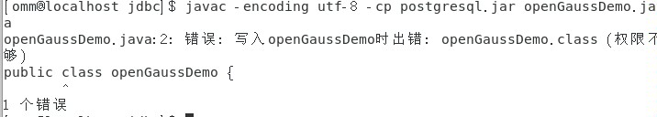

解决方法：

* 切换到root用户，重新尝试该操作
* 切换到root用户，使用chown命令更换该文件夹的所有者（此时原所有者不可再访问）chown -R username ./test，此时你可以用刚刚的用户重新执行操作了
* 切换到root用户，使用chmod命令修改该文件夹的其他人的访问权限。chmod 777 ./test，777表示可读可写可执行

**3.gs_initdb命令报错：未找到命令**

* 首先检查gs_initdb是否拼写正确
* 检查环境变量有没有配置正确
* 是否是在omm用户下vim ~/.bashrc
* 是否环境变量的拼写存在错误

|  |
| --- |
| 可以使用which gs_initdb查看，返回路径应和配置的环境变量一致 |

如：

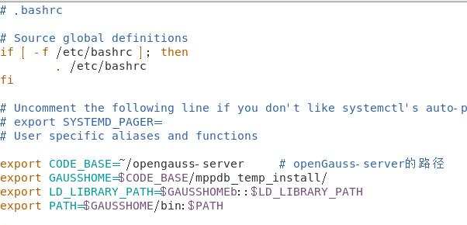

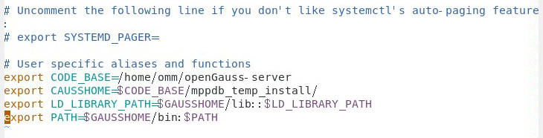

* 如果which命令未返回路径且保证环境变量无误，需要重新编译opengauss

**4.wget下载包报错：403 Forbidden**

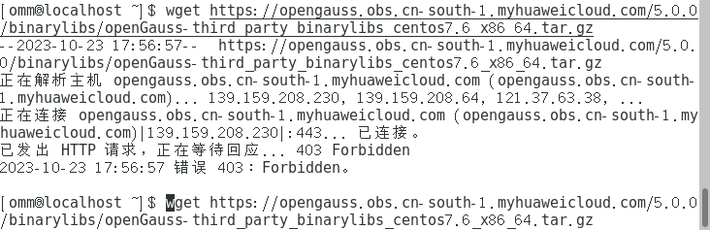

* 检查虚拟机的网络连接状态ping www.baidu.com，排除网络问题
* 多试几次就好了

**5.编译cmake报错：Cannot find appropriate C compiler on this system**

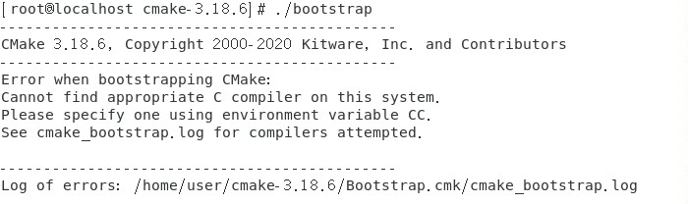

* 百度后发现需要装build-essential，安装命令为yum groupinstall "Development Tools"

**6.vim工具在编辑模式下粘贴代码，发现大部分代码都被自动注释了**

* 原因：某行的一个注释造成后面的代码全部被注释掉
* 取消这个功能，可以在根目录下编辑.vimrc文件（如果没有，就创建该文件），在其中添加下面的内容：set paste,保存即可
* 可以在虚拟机的桌面文件夹里查找需要编辑的文件，直接对文件进行粘贴操作

**其他问题**

**static final String DB_URL = "jdbc:postgresql://192.168.2.3:26000/demo";**  
这里存在四个信息：

* postgresql：若使用postgresql.jar，驱动器类名应使用“org.postgresql.Driver”，此时的jdbc:冒号后接的是postgresql;若使用opengauss-jdbc-5.0.0.jar，驱动器类名应使用“org.opengauss.Driver”，此时的jdbc:冒号后接的是opengauss;
* ip地址：ip地址就是虚拟机本身，可以用127.0.0.1或localhost；在windows上连接虚拟机上的数据库，此时在windows上的代码里写的DB_URL中ip地址就是虚拟机的ip地址

|  |
| --- |
| 查看虚拟机ip地址的命令：ifconfig |

* 端口号port：opengauss默认端口号是5432



* 待连接的数据库名：opengauss默认数据库名为postgres

**连接时常见报错：**

**1、Invalid username/password,login denied.**

* 解决方法：查看代码中的username、password是否正确。我们第一次登录数据库时会对初始用户omm的密码进行修改，如：ALTER ROLE "omm" PASSWORD 'root123456!';此时，可以使用username为omm，password为root123456！
* 检查无误后，若仍然报这个错误，可以在数据库中新建一个用户并设置密码，命令为create user opengauss_test WITH PASSWORD 'mima12345@';用该用户opengauss_test和密码mima12345@进行连接

|  |
| --- |
| opengauss密码强度高，应包含三种类型（字母，数字，特殊符号），至少8位。  如果需要改动opengauss密码强度，设置password_encryption_type=0 |

**2、Connection to 192.168.2.3:5432 refused.**

**Connection timed out:connect.**

* 查看opengauss是否已开启服务器，开启的命令为gs_ctl start -D 数据库目录路径

查询opengauss的开启状态命令为gs_ctl query -D 数据库目录路径

开启状态：

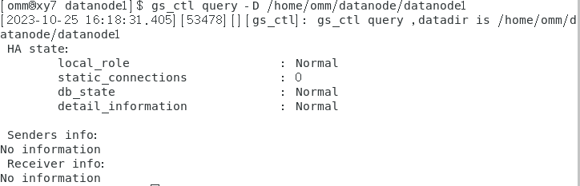

关闭状态：

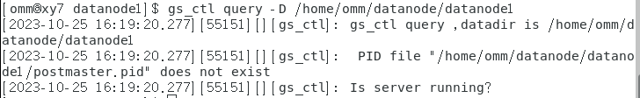

* 查看**虚拟机的防火墙**是否已关闭systemctl status firewalld，若状态为active(running)，需要使用systemctl stop firewalld关闭防火墙

|  |
| --- |
| 注：虚拟机的防火墙没关，windows也能ping通虚拟机的 |

* 确保数据目录下的postgresql.conf文件里的listen_addresses = '*' （注释符号'#'需要删除）另外，当需要修改配置文件，保存后应重启数据库
* 确保在数据目录下的pg_hba.conf添加的记录是正确的，注意，pg_hba.conf的记录顺序是有要求的。在IPv4下添加一行host all all 你的ip地址(最后一位换成1)/32 sha256，保存后应重启数据库

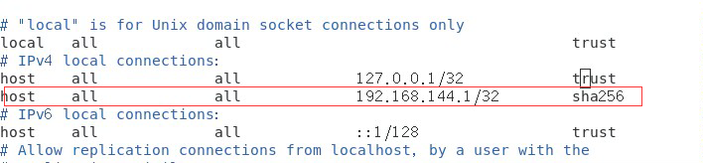

**3、尝试连接已失败**

* 这是第四问出现的错误
* 解决方法：修改在数据目录下的pg_hba.conf，注意，pg_hba.conf的记录顺序是有要求的。在IPv4下添加一行host all all 你的ip地址(最后一位换成1)/32 sha256，保存后应重启数据库



**4、Connection refused：connect**

* 端口被占用了
* 解决方法：进入数据目录下的postgresql.conf文件，将#port = 5432 修改成别的端口号，比如7777（注释符号'#'需要删除），保存后应重启数据库

**5、Forbit remote connection with initial user**

* 不允许用原始的用户(omm)进行远程连接
* 在数据库中新建一个用户并设置密码，命令为create user opengauss_test WITH PASSWORD 'mima12345@';用该用户opengauss_test和密码mima12345@进行连接

|  |
| --- |
| opengauss密码强度高，应包含三种类型（字母，数字，特殊符号），至少8位。  如果需要改动opengauss密码强度，设置password_encryption_type=0 |

**Java程序**

**1、 报错：空指针异常**

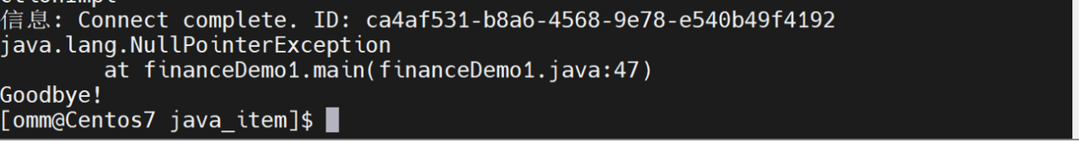

* 检查是否字符串变量未初始化

|  |
| --- |
| Java List iter; //wrong  List iter = new ArrayList(); //right |

* 检查接口类型的对象是否有用具体的类初始化，如果初始化为null，检查一下后面有具体操作，否则也会报错

**欢迎同学们补充：**

关于vim中粘贴代码自动插入注释，也可以观察一下当前文件的fo选项（即formatoptions）是否含有ro。这两个选项会导致光标在含有注释的行上新建行时将新插入的行变为注释，使用set fo-=r和set fo-=o命令可以删除这两个选项。

至于paste选项，该选项被设置时formatoptions也会被清空，因此使用set paste也能达到同样的效果。